Вниманию жителей Обручевского района предлагается оповещение о проведении публичных слушаний
27.03.2019
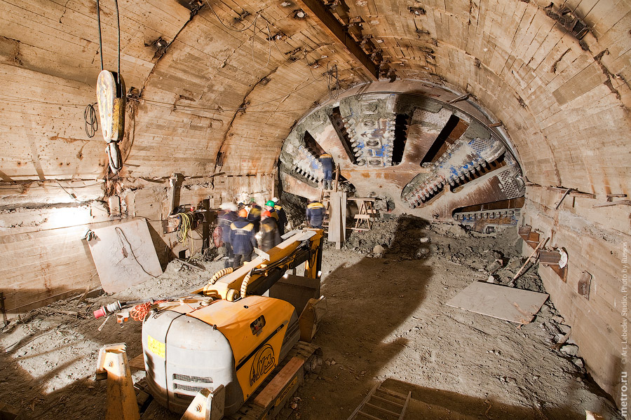
На публичные слушания в районах Академический, Гагаринский, Котловка, Ломоносовский и Обручевский представляется проект планировки территории линейного объекта – продление Новой линии Московского метрополитена от станции «Улица Новаторов» до станции «Севастопольский проспект».
Информационные материалы по теме публичных слушаний будут представлены на экспозиции с 04 по 10 апреля 2019 по адресам:
В Академическом районе - улица Новочерёмушкинская, дом 23, корп.5, управа района Академический города Москвы.
В Гагаринском районе – Ленинский проспект, д.68/10, управа района Гагаринский города Москвы.
В районе Котловка – Севастопольский проспект, д. 15, корп. 4, управа района Котловка города Москвы.
В Ломоносовском районе - Ленинский проспект, д. 93, Клуб Совета ветеранов.
В Обручевском районе – улица Новаторов, дом 4, корп.8, управа района Обручевский города Москвы.
Часы работы экспозиции: в рабочие дни – с 12:00 до 20:00, в субботу и воскресенье – с 10:00 до 15:00, на выставках проводятся консультации по теме публичных слушаний.
Собрания участников публичных слушаний состоятся в 19:00:
район | Дата проведения | Адрес собрания
Академический | 16 апреля 2019 | Нахимовский проспект, д. 32, ФГБУН Институт экономики РАН
Гагаринский | 16 апреля 2019 | улица Косыгина, дом 17, корп. 7, ГБПОУ города Москвы «Воробьевы горы»
Котловка | 16 апреля 2019 | Севастопольский проспект, дом 43А, ГБОУ школа №626 им. Н.И. Сац
Ломоносовский | 16 апреля 2019 | улица Крупской, д. 12, ГБОУ Школа №1514
Обручевский | 16 апреля 2019 | улица Миклухо-Маклая, д.6, ФГАОУ ВО «Российский Университет Дружбы Народов»
Время начала регистрации участников – 18:00.
В период проведения публичных слушаний участники публичных слушаний имеют право представить свои предложения и замечания по обсуждаемым проектам посредством:
- записи предложений и замечаний в период работы экспозиции;
- выступления на собрании участников публичных слушаний;
- внесения записи в книгу (журнал) регистрации участвующих в собрании участников публичных слушаний;
- подачи в ходе собрания письменных предложений и замечаний;
- подачи в течение недели со дня проведения собрания участников публичных слушаний письменных предложений, замечаний в Окружную комиссию.
Окружная комиссия ЮЗАО: 117209, Москва, Севастопольский пр-т, д.28, корп.4, тел. (499) 789-10-39, StrukovaLG@mos.ru; www.uzao.mos.ru.
Информационные материалы по проектам размещены на сайте префектуры ЮЗАО http://uzao.mos.ru.
Комиссия по вопросам градостроительства, землепользования и застройки при Правительстве Москвы в Юго-Западном административном округе города Москвы (Окружная комиссия).

Адрес страницы: http://obruchev.mos.ru/presscenter/news/detail/7978781.html
Управа Обручевского района города Москвы

